实验10 函数(2)

一、实验目的
1. 熟练掌握函数的参数及参数传递方式
2. 熟练掌握指针作为函数参数时的参数传递方式
3. 熟练掌握函数的返回值，包括指针作为函数的返回值
4. 学习递归函数的设计方法

二、实验内容

实训1 教务老师需要了解某学生的详细信息，请设计一个函数实现根据学号查找学生编号的功能。
提示：在课本的任务6.3中，已经给出了根据学号查找学生编号的函数searchStudentByNo。本实训需为此函数增加调用的主函数，然后执行程序完成相应的任务。
实验步骤：
1) 在VS2008中新建项目，在项目中新建C++源文件，输入下面程序，并且编译、连接。
///***************** *****************************************
/// 程序名：实训10_1.cpp *
/// 功能 *
/// 根据学号查询学生信息 *
///***********************************************************
#include <iostream>
using namespace std;

struct Date // 定义日期类型
{
int year; // 年
int month; // 月
int day; // 日
};

struct StudentInfo // 定义学生信息结构体类型
{
char no[20]; // 学号
char name[20]; // 姓名
char password[20]; // 密码
int sexy; // 性别（1为男，0为女）
double height; // 身高
double weight; // 体重
char telephone[20]; // 电话
char e_mail[40]; // E_mail
char qq[20]; // QQ号
Date birthday; // 生日
};
struct StudentList // 学生信息表结构体类型
{
StudentInfo data[100]; // 存储学生信息的数组
int length; // 学生人数
};
int searchStudentByNo(StudentList &stuList, char no[]);// 申明searchStudentByNo函数
void writeStudent(StudentInfo stu); // 输出学生信息
int main()
{
const int nStudent = 5;
StudentList stuList = {{{""}, // 定义学生信息表并初始化
{"2013141442001", "赵小一", "123456", 1, 1.70, 70.0,
"13612345678", "", "", {1995,1,1}},
{"2013141442002", "钱小二", "123456", 0, 1.60, 50.0,
"13623456781", "", "", {1995,2,2}},
{"2013141442003", "孙小三", "123456", 1, 1.72, 71.0,
"13634567812", "", "", {1995,3,3}},
{"2013141442004", "李小四", "123456", 0, 1.64, 60.0,
"13645678123", "", "", {1995,4,4}},
{"2013141442005", "周小五", "123456", 1, 1.78, 75.0,
"13656781234", "", "", {1995,5,5}}
}, nStudent};
char no[20] = ""; // 要查找的学生学号
int nIndex = 0; // 查找到的学生序号
cout<<"学生信息列表："<<endl;
for(int i=1; i<=stuList.length; i++)
writeStudent(stuList.data[i]);
cout<<"请输入要查找的学生学号：";
cin>>no;
nIndex = searchStudentByNo(stuList, no);// 调用函数查找学生学号
if(nIndex < 1)
{
cout<<"未找到你输入的学生学号！"<<endl;
}
else
{
cout<<"查找成功，学生信息为："<<endl;
writeStudent(stuList.data[nIndex]); // 输出查找到的学生信息
}
return 0;
}
void writeStudent(StudentInfo stu) // 输出学生信息
{
cout<<" 姓名：\t\t"<<stu.name<<endl;
cout<<" 学号：\t\t"<<stu.no<<endl;
cout<<" 性别：\t\t"<<(stu.sexy==1?"男":"女")<<endl;
cout<<" 生日：\t\t"<<stu.birthday.year<<"年"
<<stu.birthday.month<<"月"<<stu.birthday.day<<"日"<<endl;
cout<<" 身高：\t\t"<<stu.height<<endl;
cout<<" 体重：\t\t"<<stu.weight<<endl;
cout<<" 电话：\t\t"<<stu.telephone<<endl;
cout<<" E_mail：\t\t"<<stu.e_mail<<endl;
cout<<" QQ号：\t\t"<<stu.qq<<endl;
}
///**********************************************************
/// 函数名：searchStudentByNo *
/// 输入参数 *
/// stuList 学生信息表 *
/// no 待查学生的学号 *
/// 返回值 *
/// 整型 为0表示查找不成功 *
/// 大于0为查找到的学生的下标 *
/// 函数功能： *
/// 根据学号查找学生信息 *
/// 算法 *
/// 使用顺序查找法查找，在下标处设置监视哨 *
///**********************************************************
int searchStudentByNo(StudentList &stuList, char no[])
{
int n = stuList.length; // 表长
int i = 0; // 待查找下标
strcpy(stuList.data[0].no, no); // 设置监视哨
for(i=n; strcmp(stuList.data[i].no, no) != 0; i--); // 顺序查找
return i; // 返回查找结果
}
2) 运行实训1，分别输入待查找学号，观察输出结果。结果截图
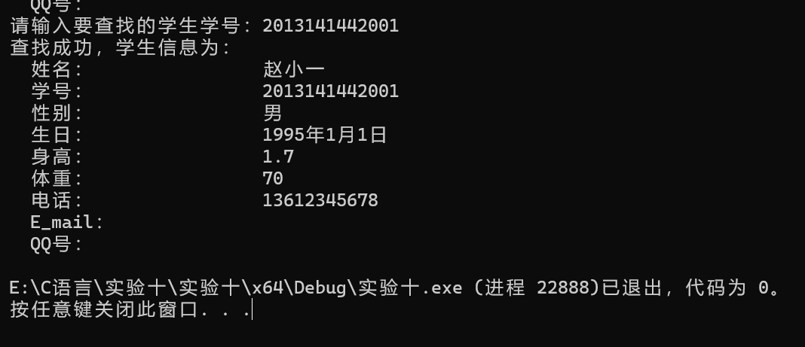
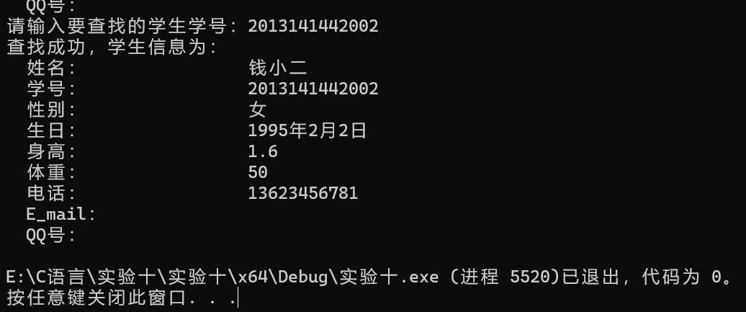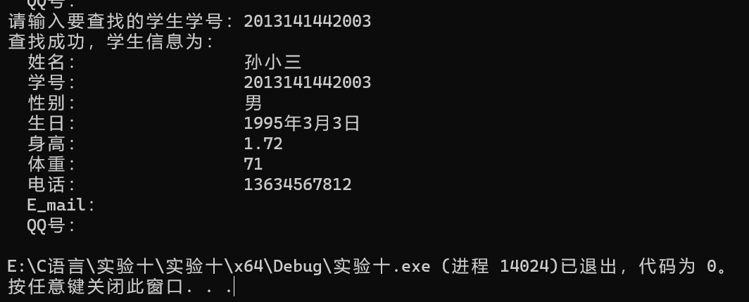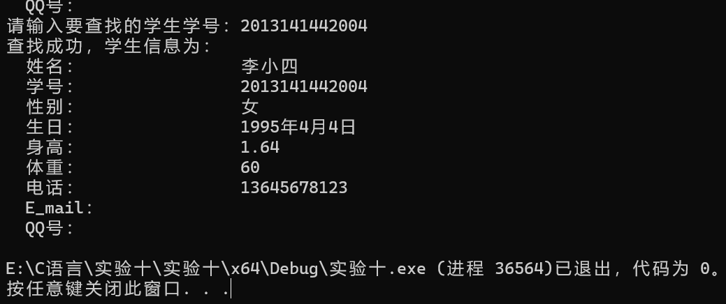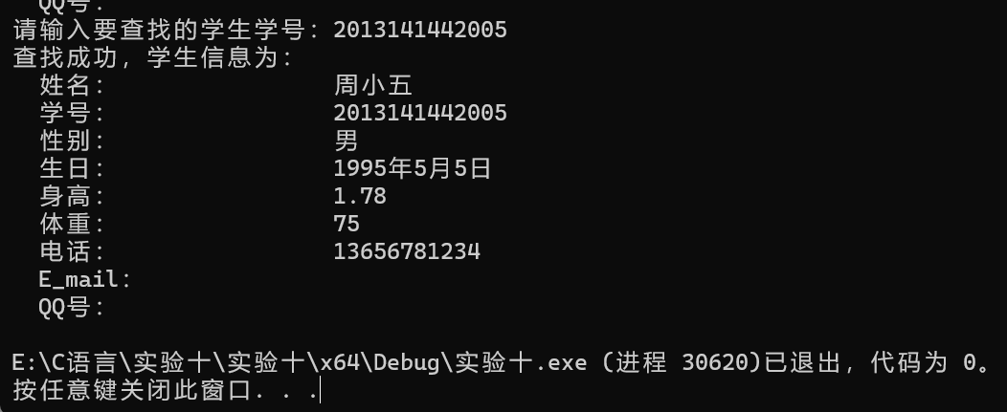
3) 在第31行处设置断点，通过调试观察函数调用前后stuList和no这两个参数的值和地址的变化，并与实验9实训1相应参数的传递方式进行比较。叙述其函数参数传递方式和过程。
实验10实训1使用的将函数返回值i返回给主调函数，而实验9实训1函数参数传递方式是通过值传递方式，复制参数的值给形式参数。
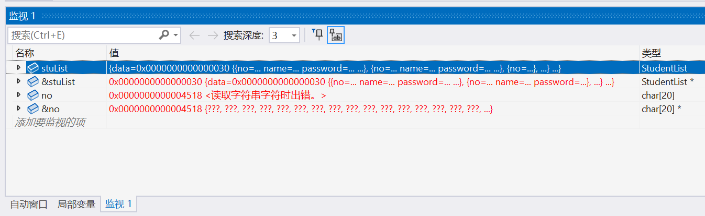
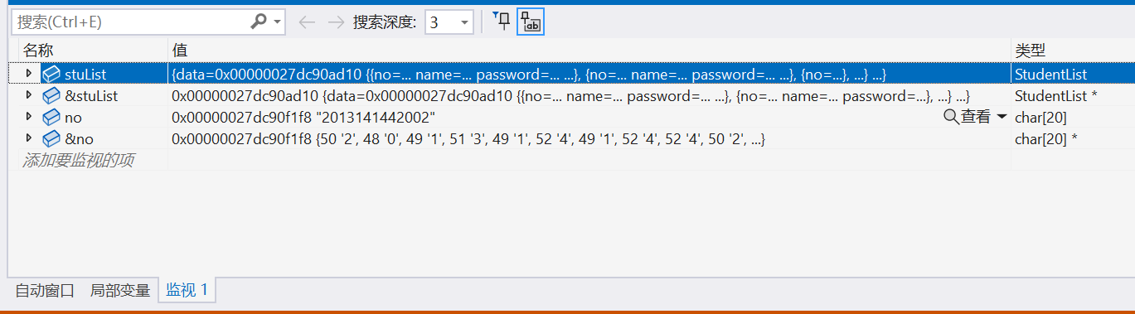

实训2 请设计一个函数输入学生信息并返回。
1) 在VS2008中新建项目，在项目中新建C++源文件，输入下面程序，并且编译、连接。
///**********************************************************
/// 程序名：实训10_2_1.cpp *
/// 主要功能： *
/// 输入学生信息，然后输出 *
///**********************************************************
#include <iostream>
using namespace std;
struct Date // 定义日期类型
{
int year; // 年
int month; // 月
int day; // 日
};
struct StudentInfo // 定义学生信息结构体类型
{
char no[20]; // 学号
char name[20]; // 姓名
char password[20]; // 密码
int sexy; // 性别（1为男，0为女）
double height; // 身高
double weight; // 体重
char telephone[20]; // 电话
char e_mail[40]; // E_mail
char qq[20]; // QQ号
Date birthday; // 生日
};
void readStudent(StudentInfo *stu); // 申明读入学生信息函数
void writeStudent(StudentInfo &stu); // 申明输出学生信息函数
int main()
{
StudentInfo stu; // 定义学生信息结构体变量
cout<<"请输入学生信息："<<endl;
33 readStudent(&stu);
cout<<"你输入的学生信息如下："<<endl;
35 writeStudent(stu);
return 0;
}
///**********************************************************
/// 函数名：readStudent *
/// 输入参数： *
/// 学生信息结构体指针 *
/// 返回值 *
/// 无 *
/// 函数功能： *
/// 从键盘输入学生信息 *
///**********************************************************
void readStudent(StudentInfo *stu) // 读入学生信息
{
fflush(stdin); // 清空输入缓冲区
cout<<" 姓名：\t\t";
gets_s(stu->name);
cout<<" 学号：\t\t";
cin>>stu->no;
cout<<" 密码：\t\t";
cin>>stu->password;
cout<<" 性别(0为女, 1为男)：\t";
cin>>stu->sexy;
cout<<" 生日："<<endl;
cout<<" 年：\t\t";
cin>>stu->birthday.year;
cout<<" 月：\t\t";
cin>>stu->birthday.month;
cout<<" 日：\t\t";
cin>>stu->birthday.day;
cout<<" 身高：\t\t";
cin>>stu->height;
cout<<" 体重：\t\t";
cin>>stu->weight;
fflush(stdin); // 清空输入缓冲区
cout<<" 电话：\t\t";
cin>>stu->telephone;
fflush(stdin); // 清空输入缓冲区
cout<<" E_mail：\t\t";
cin>>stu->e_mail;
fflush(stdin); // 清空输入缓冲区
cout<<" QQ号：\t\t";
cin>>stu->qq;
}
void writeStudent(StudentInfo &stu)
{ // 输出学生信息
cout<<" 姓名：\t\t"<<stu.name<<endl;
cout<<" 学号：\t\t"<<stu.no<<endl;
cout<<" 性别：\t\t"<<(stu.sexy==1?"男":"女")<<endl;
cout<<" 生日：\t\t"<<stu.birthday.year<<"年"
<<stu.birthday.month<<"月"<<stu.birthday.day<<"日"<<endl;
cout<<" 身高：\t\t"<<stu.height<<endl;
cout<<" 体重：\t\t"<<stu.weight<<endl;
cout<<" 电话：\t\t"<<stu.telephone<<endl;
cout<<" E_mail：\t\t"<<stu.e_mail<<endl;
cout<<" QQ号：\t\t"<<stu.qq<<endl;
}
2) 运行实训2，输入学生信息，观察输出结果。截图
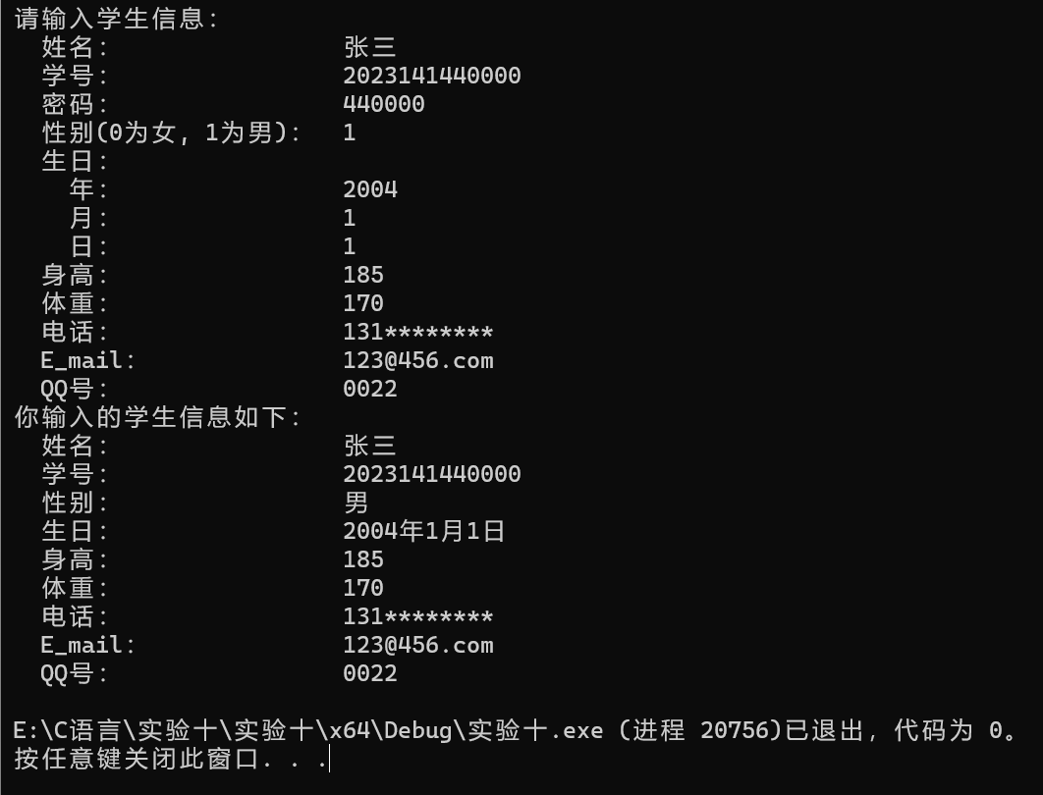
3) 在第33、35行处设置断点，通过调试观察函数调用前后stu参数的值和地址的变化，并与实训1相应参数的传递方式进行比较。请说明题目里两个函数的参数传递方式及其二者的区别。
这里是通过传引用的方式传递参数，区别在于值传递会复制参数的值，而引用传递直接使用原始参数的地址。
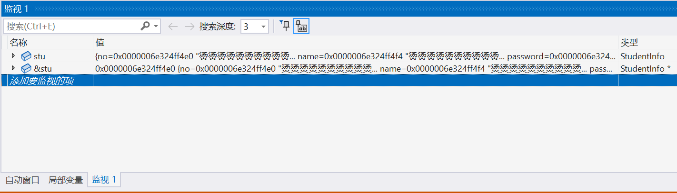
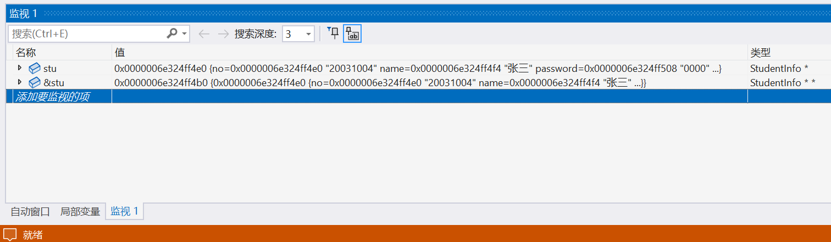
4) 将实训2改为如下程序，观察32、34行执行前后变量stu的值和地址，分析函数的返回值及传址调用和传引用调用之间的异同。
///**********************************************************
/// 程序名：实训10_2_2.cpp *
/// 主要功能： *
/// 输入学生信息，然后输出 *
///**********************************************************
#include <iostream>
using namespace std;
struct Date // 定义日期类型
{
int year; // 年
int month; // 月
int day; // 日
};
struct StudentInfo // 定义学生信息结构体类型
{
char no[20]; // 学号
char name[20]; // 姓名
char password[20]; // 密码
int sexy; // 性别（1为男，0为女）
double height; // 身高
double weight; // 体重
char telephone[20]; // 电话
char e_mail[40]; // E_mail
char qq[20]; // QQ号
Date birthday; // 生日
};
StudentInfo readStudent(); // 申明读入学生信息信息
void writeStudent(StudentInfo &stu); // 申明输出学生信息函数
int main()
{
cout<<"请输入学生信息："<<endl;
32 StudentInfo stu = readStudent();
cout<<"你输入的学生信息如下："<<endl;
34 writeStudent(stu);
return 0;
}
///**********************************************************
/// 函数名：readStudent *
/// 输入参数： *
/// 无 *
/// 返回值 *
/// 学生信息 *
/// 函数功能： *
/// 从键盘输入学生信息并返回 *
///**********************************************************
StudentInfo readStudent() // 读入学生信息
{
StudentInfo stu; // 定义学生类型变量
fflush(stdin); // 清空输入缓冲区
cout<<" 姓名：\t\t";
gets_s(stu.name);
cout<<" 学号：\t\t";
cin>>stu.no;
cout<<" 密码：\t\t";
cin>>stu.password;
cout<<" 性别(0为女, 1为男)：\t";
cin>>stu.sexy;
cout<<" 生日："<<endl;
cout<<" 年：\t\t";
cin>>stu.birthday.year;
cout<<" 月：\t\t";
cin>>stu.birthday.month;
cout<<" 日：\t\t";
cin>>stu.birthday.day;
cout<<" 身高：\t\t";
cin>>stu.height;
cout<<" 体重：\t\t";
cin>>stu.weight;
fflush(stdin); // 清空输入缓冲区
cout<<" 电话：\t\t";
cin>>stu.telephone;
fflush(stdin); // 清空输入缓冲区
cout<<" E_mail：\t\t";
cin>>stu.e_mail;
fflush(stdin); // 清空输入缓冲区
cout<<" QQ号：\t\t";
cin>>stu.qq;
return stu;
}
void writeStudent(StudentInfo &stu)
{ // 输出学生信息
cout<<" 姓名：\t\t"<<stu.name<<endl;
cout<<" 学号：\t\t"<<stu.no<<endl;
cout<<" 性别：\t\t"<<(stu.sexy==1?"男":"女")<<endl;
cout<<" 生日：\t\t"<<stu.birthday.year<<"年"
<<stu.birthday.month<<"月"<<stu.birthday.day<<"日"<<endl;
cout<<" 身高：\t\t"<<stu.height<<endl;
cout<<" 体重：\t\t"<<stu.weight<<endl;
cout<<" 电话：\t\t"<<stu.telephone<<endl;
cout<<" E_mail：\t\t"<<stu.e_mail<<endl;
cout<<" QQ号：\t\t"<<stu.qq<<endl;
}
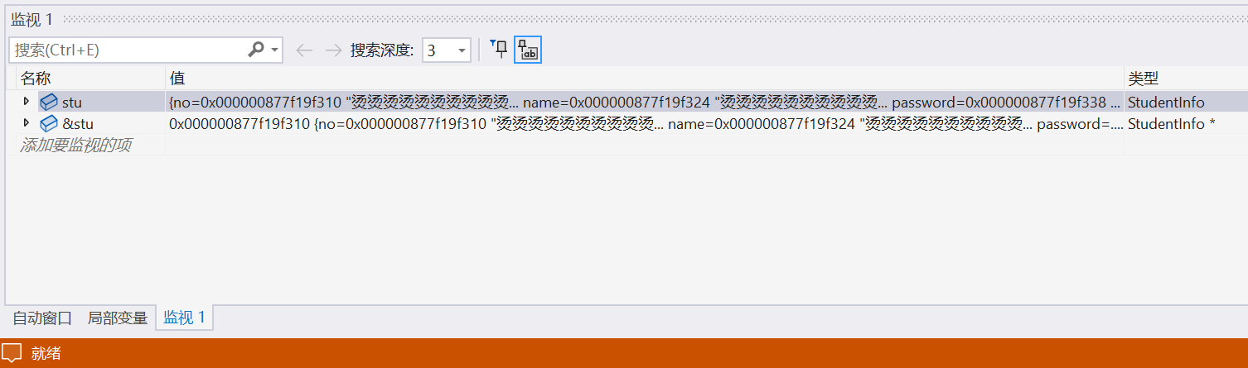
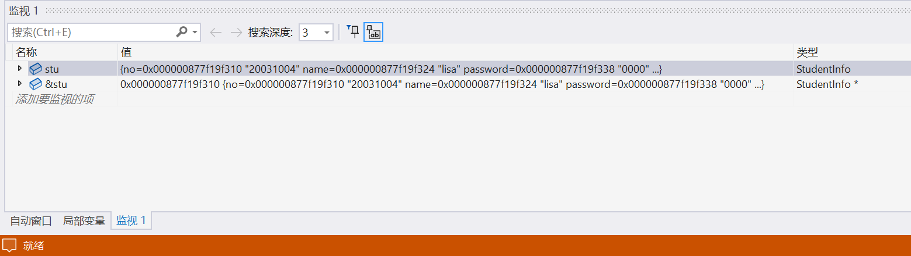
传址调用和传引用调用都可以修改原始参数的值，提高执行效率。传址调用通过传递参数地址给函数，使用指针访问参数。传引用调用通过别名访问参数。传引用调用更简洁，无需使用指针。

实训3 编写一个递归函数输出Fibonacci 数列的前n个数。该数列满足递推公式：f（1）= 1，f（2）= 1；f（n）= f（n-1）+ f（n-2），n在主函数中输入。
算法分析：
按题意，本题所需的函数的输入参数是一个整数n，返回值是一个整数。
在函数中，首先判断n是否满足边界条件，若是则返回1，否则返回数列前两项的和。
提示：下面给出主函数中部分，按要求完成主函数并编写递归函数。
//***************************************************************
//* 程 序 名 *
//* 主要功能： 实训3 *
//* 求Fibonacci 数列 *
//***************************************************************
…..
int n = 0;
cout << "请输入整数：";
cin >> n;
cout << "Fibonacci 数列的第 " << n << " 项为：" << fibonacci(n) << endl;

//***************************************************************
//* 函数名：fibonacci *
//* 参 数： 整数 *
//* 返回值：？？？ *
//* 整数 *
//* 功 能：返回Fibonacci 数列的第n项 *
//***************************************************************

输入整数n
n<=2
是 否
f(n)=1 | f(n)=f(n-1)+f(n-2)
输出整数f（n）

代码复制
//***************************************************************
//* 程 序 名 *
//* 主要功能： 实训3 *
//* 求Fibonacci 数列 *
//***************************************************************
#include <iostream>
using namespace std;
int fibonacci(int n);
int main()
{
int n = 0;
cout << "请输入整数：";
cin >> n;
cout << "Fibonacci 数列的第 " << n << " 项为：" << fibonacci(n) << endl;
}
//***************************************************************
//* 函数名：fibonacci *
//* 参 数： 整数 *
//* 返回值：？？？ *
//* 整数 *
//* 功 能：返回Fibonacci 数列的第n项 *
//***************************************************************
int fibonacci(int n)
{
if (n == 1 || n == 2)
{
return 1;
}
else
{
return fibonacci(n - 1) + fibonacci(n - 2);
}
}
结果截图
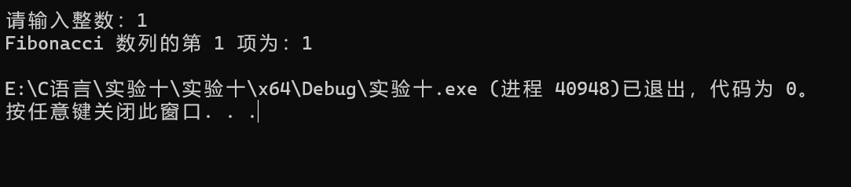
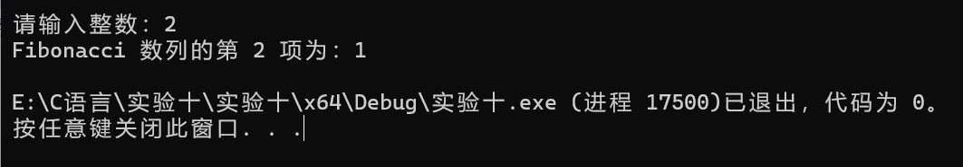
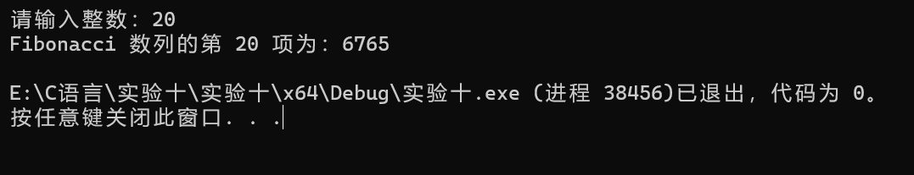

实训4 请为学生选课系统设计一个按照年龄递增对学生进行排序的函数。
提示 学生选课系统的学生信息没有年龄属性，只有生日属性。要实现按年龄递增排序，实际上就是按生日递减排序。我们可以使用冒泡排序、直接插入排序、简单选择排序或快速排序法对学生信息结构数组进行排序，只需将这些算法中对元素的比较改为对生日的比较即可。为了编程的方便，编写一个函数实现对生日的大小比较。
提示：下面给出一段主函数参考代码，编写函数完成信息输出和排序。
const int n = 5; // 学生人数
StudentInfo arrStudent[n + 1] = {{0}, // 学生信息数组，下标0不存储数据元素
{"2013141442001", "赵一", "123456", 1, 1.70, 70, "13600010001", "zhaoyi@scu.edu.cn", "12345678", {1995, 1, 1}},
{"2013141442002", "钱二", "123456", 2, 1.60, 56, "13600020002", "qianer@scu.edu.cn", "23456789", {1995, 2, 2}},
{"2013141442003", "孙三", "123456", 1, 1.75, 76, "13600030003", "sunsan@scu.edu.cn", "34567890", {1994, 3, 3}},
{"2013141442004", "李四", "123456", 2, 1.65, 66, "13600040004", "lisi@scu.edu.cn", "45678901", {1996, 4, 4}},
{"2013141442005", "周五", "123456", 1, 1.80, 96, "13600050005", "zhouwu@scu.edu.cn", "56789012", {1995, 2, 5}}
};
cout<<"排序前学生信息："<<endl; //信息输出函数
outputStudents(arrStudent, n); //输出排序前信息
sortArrStudentByAge(arrStudent, n); //排序函数
cout<<"排序后学生信息："<<endl; //输出排序后信息
outputStudents(arrStudent, n); //信息输出函数

代码复制
//***************************************************************
//* 程 序 名 *
//* 主要功能： 实训4 *
//* 按年龄对学生信息进行排列 *
//***************************************************************
#include <iostream>
using namespace std;
struct Date // 定义日期类型
{
int year; // 年
int month; // 月
int day; // 日
};
struct StudentInfo // 定义学生信息结构体类型
{
char no[20]; // 学号
char name[20]; // 姓名
char password[20]; // 密码
int sexy; // 性别（1为男，0为女）
double height; // 身高
double weight; // 体重
char telephone[20]; // 电话
char e_mail[40]; // E_mail
char qq[20]; // QQ号
Date birthday; // 生日
};
void sortArrStudentByAge(StudentInfo arrStudent[], int n);
void outputStudents(StudentInfo arrStudent[], int n);
int main()
{
const int n = 5; // 学生人数
StudentInfo arrStudent[n + 1] = { {0}, // 学生信息数组，下标0不存储数据元素
{"2013141442001", "赵一", "123456", 1, 1.70, 70, "13600010001", "zhaoyi@scu.edu.cn", "12345678", {1995, 1, 1}},
{"2013141442002", "钱二", "123456", 2, 1.60, 56, "13600020002", "qianer@scu.edu.cn", "23456789", {1995, 2, 2}},
{"2013141442003", "孙三", "123456", 1, 1.75, 76, "13600030003", "sunsan@scu.edu.cn", "34567890", {1994, 3, 3}},
{"2013141442004", "李四", "123456", 2, 1.65, 66, "13600040004", "lisi@scu.edu.cn", "45678901", {1996, 4, 4}},
{"2013141442005", "周五", "123456", 1, 1.80, 96, "13600050005", "zhouwu@scu.edu.cn", "56789012", {1995, 2, 5}} };
cout << "排序前学生信息：" << endl; //信息输出函数
outputStudents(arrStudent, n); //输出排序前信息
sortArrStudentByAge(arrStudent, n); //排序函数
cout << "\n\n排序后学生信息：" << endl; //输出排序后信息
outputStudents(arrStudent, n); //信息输出函数
}
//***************************************************************
//* 函数名：outputStudents *
//* 参 数： StudentInFo型数组，整数 *
//* 返回值： *
//* 无 *
//* 功 能：输出学生信息 *
//***************************************************************
void outputStudents(StudentInfo arrStudent[], int n)
{
for (int i = 0; i < n; i++)
{
cout << " 学号：\t\t" << arrStudent[i + 1].no << endl;
cout << " 姓名：\t\t" << arrStudent[i + 1].name << endl;
cout << " 性别：\t\t" << (arrStudent[i + 1].sexy == 1 ? "男" : "女") << endl;
cout << " 身高：\t\t" << arrStudent[i + 1].height << endl;
cout << " 体重：\t\t" << arrStudent[i + 1].weight << endl;
cout << " 电话：\t\t" << arrStudent[i + 1].telephone << endl;
cout << " E_mail：\t\t" << arrStudent[i + 1].e_mail << endl;
cout << " QQ号：\t\t" << arrStudent[i + 1].qq << endl;
cout << " 生日：\t\t" << arrStudent[i + 1].birthday.year << "年"
<< arrStudent[i + 1].birthday.month << "月" << arrStudent[i + 1].birthday.day << "日" << endl << endl;
}
}
//***************************************************************
//* 函数名：sortArrStudentByAge *
//* 参 数： StudentInFo型数组，整数 *
//* 返回值： *
//* 无 *
//* 功 能： *
// 对学生信息按年龄进行排序 *
//***************************************************************
void sortArrStudentByAge(StudentInfo arrStudent[], int n)
{
for (int i = 2;i <= n;i++)
{
for (int j = 1;j < i;j++)
{
bool isYearSame(arrStudent[i].birthday.year == arrStudent[j].birthday.year);
bool isMonthSame(arrStudent[i].birthday.month == arrStudent[j].birthday.month);
if (arrStudent[i].birthday.year > arrStudent[j].birthday.year)
{
arrStudent[0] = arrStudent[i];
arrStudent[i] = arrStudent[j];
arrStudent[j] = arrStudent[i];
}
if (isYearSame)
{
if(arrStudent[i].birthday.month > arrStudent[j].birthday.month)
{
arrStudent[0] = arrStudent[i];
arrStudent[i] = arrStudent[j];
arrStudent[j] = arrStudent[i];
}
if (isMonthSame)
{
if (arrStudent[i].birthday.day > arrStudent[j].birthday.day)
{
arrStudent[0] = arrStudent[i];
arrStudent[i] = arrStudent[j];
arrStudent[j] = arrStudent[i];
}
}
}
}
}
}
结果截图
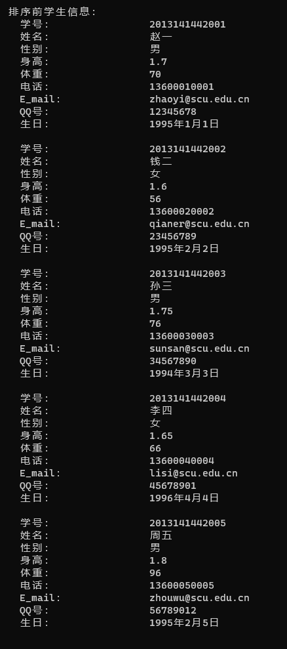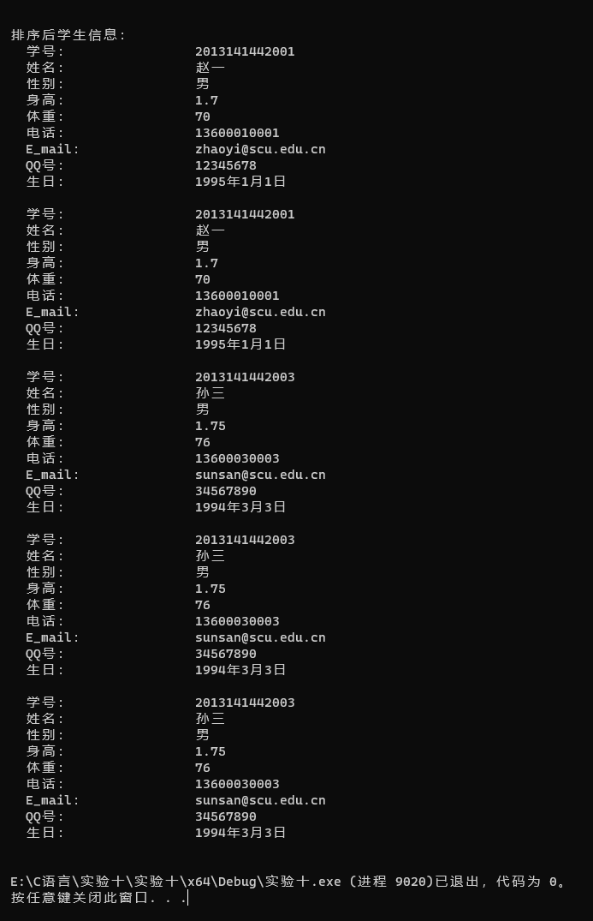

三、实验报告总结与讨论：
根据实验步骤，分析说明未能编译通过的原因；总结实验中遇到的问题，理解C语言的函数及其参数传递方式以及递归函数的设计方法及执行过程，并谈谈本次实验的收获与经验。
在本次实验中，我熟练掌握了函数的参数及参数传递方式、指针作为函数参数时的参数传递方式、函数的返回值，包括指针作为函数的返回值，以及学习递归函数的设计方法。
在实验过程中，我遇到了一些编译错误和问题。对于指针作为函数参数的情况，需要特别注意指针的使用，确保传递的指针是有效的，并避免出现无效的指针操作。同时，在处理函数的返回值时，需要确保返回类型与函数声明一致，并避免返回无效的指针或栈上分配的局部变量的指针。
另外，学习递归函数的设计方法也是本次实验的重点。需要确定递归函数的基本情况，即递归停止的条件，并在递归调用时逐步缩小问题的规模。需要注意避免出现无限递归的情况，否则可能导致栈溢出。
通过本次实验，我期望能够更深入地理解C语言函数及其参数传递方式，熟练处理指针作为函数参数的情况，掌握函数的返回值，包括指针作为返回值的情况，并理解递归函数的设计方法和执行过程。这将为我在C语言编程中更好地使用函数和递归提供坚实的基础，并提升我的编程能力和理解能力。

